数字电子技术基础试卷(本科)及参考答案

试卷一及其参考答案

试卷一
一、（20分）选择填空。从每个小题的四个选项中选出一个正确答案，并将其编号填入该题后的括号中。
1．十进制数3.625的二进制数和8421BCD码分别为（ ）
- 11.11 和11.001 B．11.101 和0011.011000100101
C．11.01 和11.011000100101 D．11.101 和11.101
2．下列几种说法中错误的是（ ）
A．任何逻辑函数都可以用卡诺图表示。 B．逻辑函数的卡诺图是唯一的。
C．同一个卡诺图化简结果可能不是唯一的。 D．卡诺图中1的个数和0的个数相同。
3．和TTL电路相比，CMOS电路最突出的优点在于（ ）
A．可靠性高 B．抗干扰能力强
C．速度快 D．功耗低
4．为了把串行输入的数据转换为并行输出的数据，可以使用（ ）
A．寄存器 B．移位寄存器
C．计数器 D．存储器
5．单稳态触发器的输出脉冲的宽度取决于（ ）
A．触发脉冲的宽度 B．触发脉冲的幅度
C．电路本身的电容、电阻的参数 D．电源电压的数值
6．为了提高多谐振荡器频率的稳定性，最有效的方法是（ ）
A．提高电容、电阻的精度 B．提高电源的稳定度
C．采用石英晶体振荡器 C．保持环境温度不变
7．已知时钟脉冲频率为f_{cp}，欲得到频率为0.2f_{cp}的矩形波应采用（ ）
A．五进制计数器 B．五位二进制计数器
C．单稳态触发器 C．多谐振荡器
8．在图1-8用555定时器组成的施密特触发电路中，它的回差电压等于（ ）
A．5V B．2V
C．4V D．3V
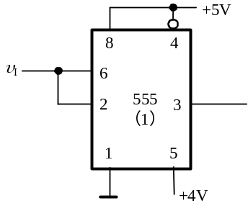
图1-8

二、（12分）已知输入信号A、B、C的波形，试画出图2所示各电路输出（L₁、L₂、L₃）的波形。设触发器的初态为0。
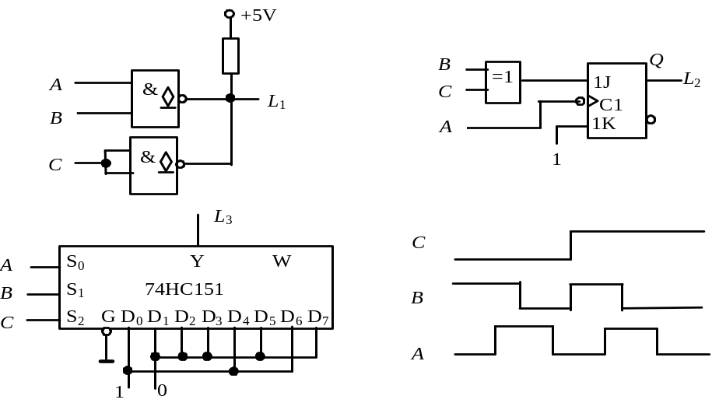
图2

三、（10分）如图3所示，为检测水箱的液位，在A、B、C、三个地方安置了三个水位检测元件，当水面低于检测元件时，检测元件输出低电平，水面高于检测元件时，检测元件输出高电平。试用与非门设计一个水位状态显示电路，要求：当水面在A、B之间的正常状态时，仅绿灯G亮；水面在B、C 间或A以上的异常状态时，仅黄Y灯亮；水面在C以下的危险状态时，仅红灯R亮。
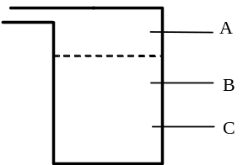
图3

四、（12分）逻辑电路如图4所示，试画出Q₀、Q₁、Q₂的波形。设各触发器初态为0。
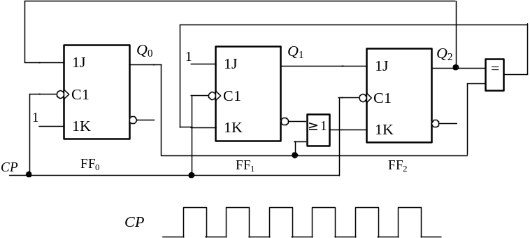
图4

五、（12分）已知某同步时序逻辑电路的时序图如图5所示。
1．列出电路的状态转换真值表，写出每个触发器的驱动方程和状态方程
2．试用D触发器和与非门实现该时序逻辑电路，要求电路最简。画出逻辑电路图。
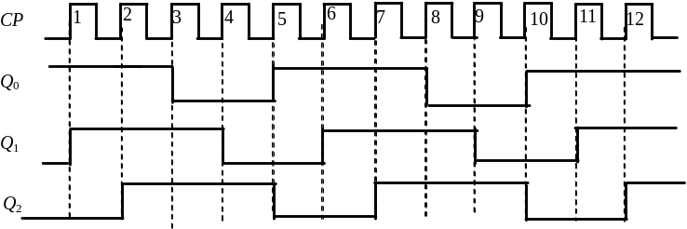
图5

六、（12分）用移位寄存器74194和逻辑门组成的电路如图6所示。设74194的初始状态Q₃Q₂Q₁Q₀=0001，试画出各输出端Q₃、Q₂、Q₁、Q₀和L的波形。
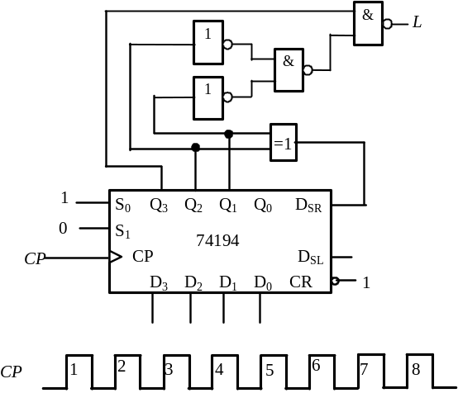
图6

七、(10分)电路如图7所示，图中74HC153为4选1数据选择器。试问当MN为各种不同输入时，电路分别是那几种不同进制的计数器。
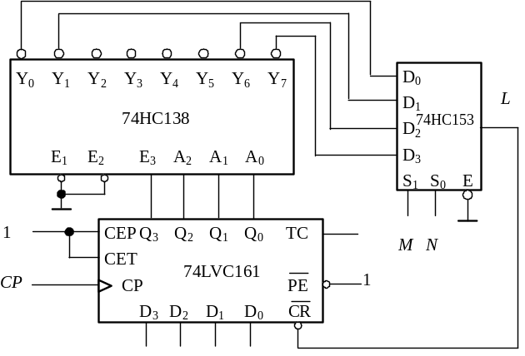
图7

八、(12分) 由555定时器组成的脉冲电路及参数如图8 a所示。已知v_{I}的电压波形如图b所示。试对应v_{I}画出图中v_{O1}、v_{O2}的波形；

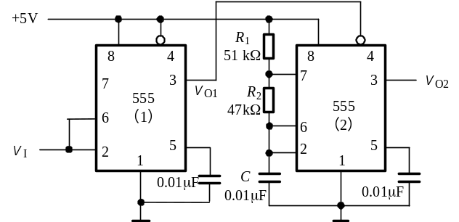
（a）
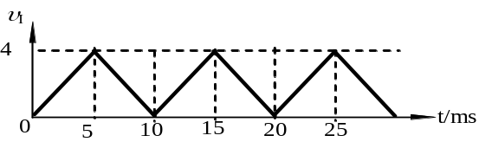
(b)
图8

试卷一参考答案
一、选择填空
1．B； 2．D； 3．D； 4．B； 5．C； 6．C； 7．A； 8．B

二、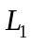、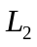和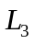的波形如图A2所示。
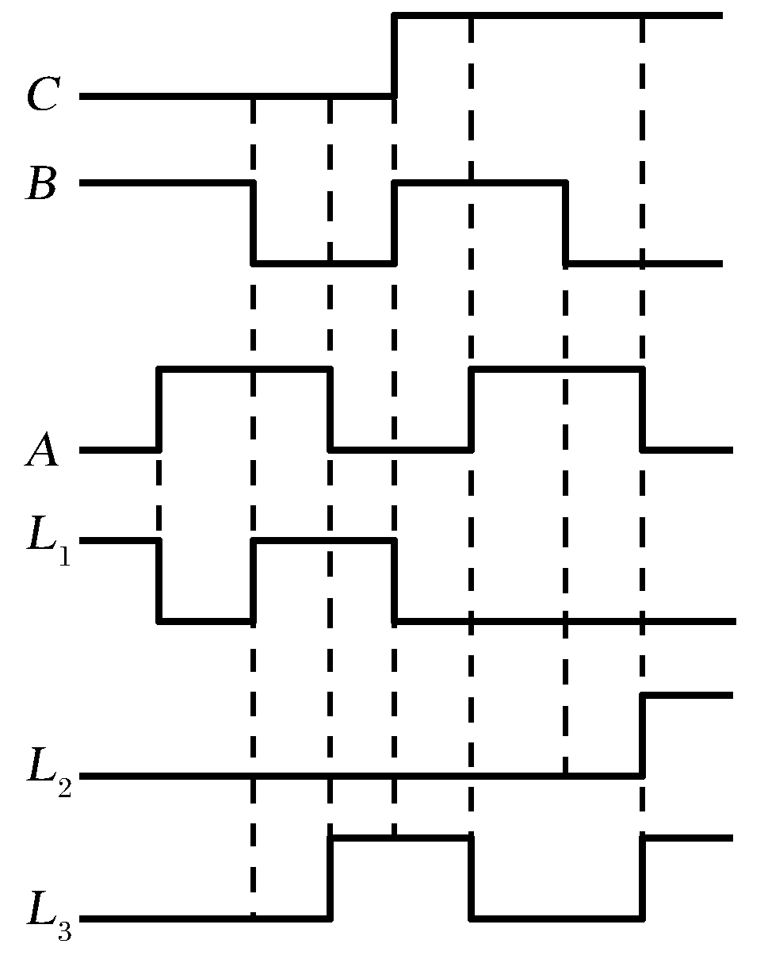
图A2

三、真值表如表A3所示，各逻辑函数的与非-与非表达式分别为
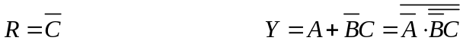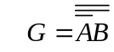
逻辑图略。
表A3
A | B | C | R | Y | G
0 | 0 | 0 | 1 | 0 | 0
0 | 0 | 1 | 0 | 1 | 0
0 | 1 | 0 | × | × | ×
0 | 1 | 1 | 0 | 0 | 1
1 | 0 | 0 | × | × | ×
1 | 0 | 1 | × | × | ×
1 | 1 | 0 | × | × | ×
1 | 1 | 1 | 0 | 1 | 0

四、驱动方程：J₀=Q₂ K₀=1， J₁=1 K₁= Q₂⊙Q₀， J₂=1 K₂=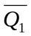+ Q₀
波形图如图A4。
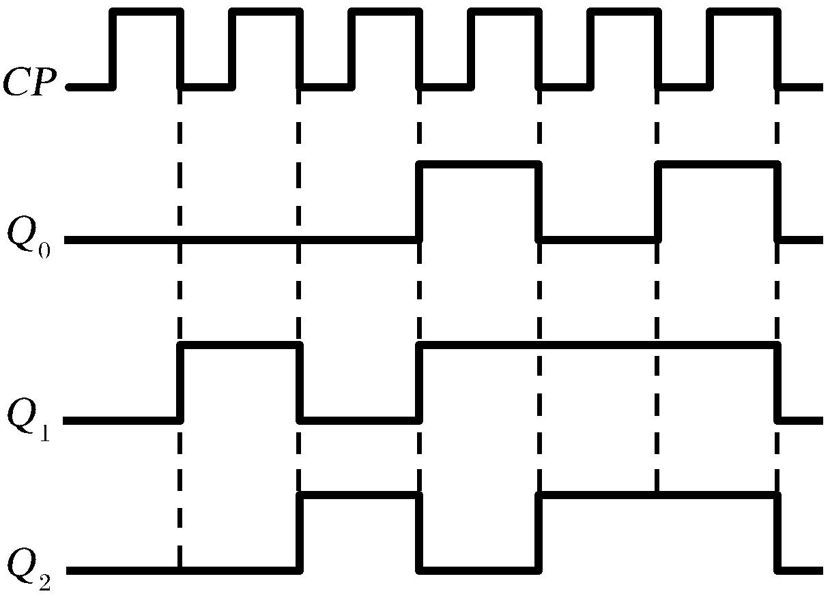
图A4

五、
1．状态转换真值表如表A5所示。
表A5
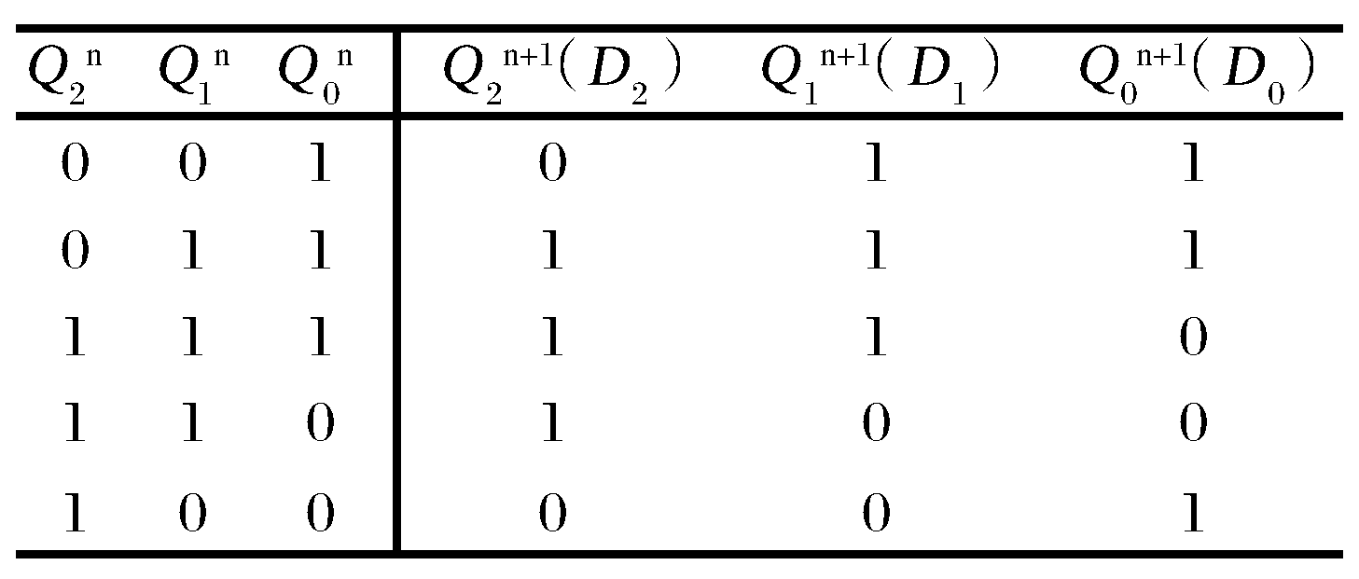
激励方程：D₂=Q₁，D₁=Q₀，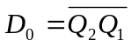
状态方程：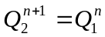，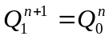，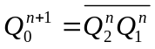
状态图如图A5所示。
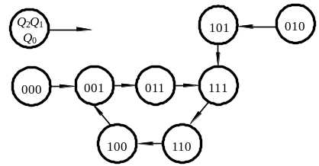
图A5
电路具自启动能力
2．电路图略。

六、各输出端Q₃、Q₂、Q₁、Q₀和L的波形如图A6所示。
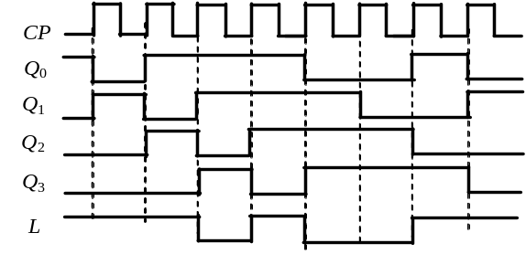
图A6

七、MN=00 8进制计数器，MN=01 9进制计数器，
MN=10 14进制计数器，MN=11 15进制计数器。

八、对应v_{I}画出图中v_{O1}、v_{O2}的波形如图A8所示。
